

Reise durch die Kantone
Kantonaler Spiel- und Sporttag in
Weinfelden
Samstag 09. Mai 2026

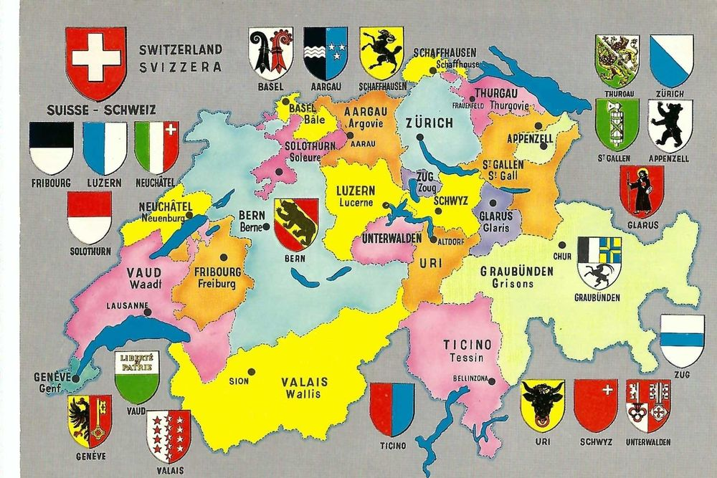

Liebe PluSportler und Helfer,
wir freuen uns auf euer Kommen.
Wir lassen uns von unseren
vielfältigen Kantonen inspirieren.
Lasst euch überraschen.

Sportliche Grüsse von PluSport Weinfelden

die Reise durch die
Kantone



findet in der
Paul Reinhart Turnhalle in
Weinfelden statt
Industiestrasse 23

Programm:
12.30 Uhr Türöffunung
13.00 Uhr Begrüssung und gemeinsames Einturnen
13.30 Uhr Spiel und Sport
Fliessende Pause wenn es euch passt
17.00 Uhr Schluss Sportprogramm, duschen
18.30 Uhr Abendessen Kantine Model
Ca. 20.30 Uhr Ende des Abends
Reise durch die Kantone
Spiel- und Sporttag
9. Mai 2026

Ich/Wir melden uns für den Spiel- und Sporttag vom 09. Mai 2026 in Weinfelden an:

Verein _______________________________________________________
Kontaktperson _______________________________________________________
Adresse _______________________________________________________
Telefon/Mail _______________________________________________________

Gruppe 1 Gruppe 2
HelferIn ___________ HelferIn ___________

SportlerIn: ____________ SportlerIn:____________
SportlerIn: ____________ SportlerIn:____________
SportlerIn: ____________ SportlerIn:____________
SportlerIn: _____________ SportlerIn: ____________
SportlerIn: _____________ SportlerIn: ____________
SportlerIn: _____________ SportlerIn: ____________

Gruppe 3 Gruppe 4
HelferIn: ________ HelferIn: ______________
SportlerIn: __________ SportlerIn:___________
SportlerIn: __________ SportlerIn:___________
SportlerIn: __________ SportlerIn: ___________
SportlerIn: __________ SportlerIn:___________
SportlerIn: __________ SportlerIn: ___________



Gruppe 5 Gruppe 6
HelferIn:_______________________ HelferIn_____________________

SportlerIn: _____________________ SportlerIn:___________________
SportlerIn: _____________________ SportlerIn: ___________________
SportlerIn: _____________________ SportlerIn: ___________________
SportlerIn: _____________________ SportlerIn: ___________________
SportlerIn: _____________________ SportlerIn: ___________________
SportlerIn: _____________________ SportlerIn: ___________________

Anzahl 6er Gruppen: _______à Fr. 50.00 Total _______________
Anzahl Einzelsportler: _______à Fr. 10.00 Total _______________

Total Beiträge Spiel und Wettkämpfe CHF __________________

Anmeldung für Nachtessen Kantine Model Weinfelden
Anzahl Nachtessen mit Fleisch _____à Fr. 30.00 Total __________________
Anzahl Nachtessen Vegi ______à Fr. 30.00 Total __________________
Anzahl Nachtessen Zölliaki/Laktose ______à Fr. 30.00 Total __________________
Total Beträge Nachtessen CHF ___________________
Incl. Getränke, Dessert, Kaffee
Total Sportangebot und Nachtessen CHF ___________________

Anmeldung bis spätestens 30. März 2026 an:
Elisabeth Hefti, Sonnhaldenstrasse 17, 8583 Sulgen
Mail: elisabeth.hefti@plusport-weinfelden.ch
Die Rechnungen mit Einzahlungsschein werden nach der Anmeldung zugestellt.

